Государственный стандарт СССР ГОСТ 21779-82 (СТ СЭВ 2681-80)
"Система обеспечения точности геометрических параметров
в строительстве. Технологические допуски."
(утв. постановлением Госстроя СССР от 10 июня 1982 г. N 156)

System of ensuring of geometrical parameters accuracy in construction.and assembling toleranses

Взамен ГОСТ 21779-76

Введен с 1 января 1983 г.

1. Общие положения
2. Точность изготовления элементов
3. Точность разбивочных работ
4. Точность строительных и монтажных работ
Приложение 1. Информационные данные о соответствии ГОСТ 21779-82
СТ СЭВ 2681-80
Приложение 2. Пояснения терминов, применяемых в настоящем стандарте
Приложение 3. Вид допусков и формулы для вычисления значения единицы
допуска

Настоящий стандарт распространяется на проектирование и строительство зданий и сооружений, а также проектирование и изготовление элементов для них (конструкций, изделий, деталей) и устанавливает основные принципы регламентации, номенклатуру и значения технологических допусков геометрических параметров.
Стандарт не устанавливает допуски шероховатости поверхностей.
В соответствии с требованиями настоящего стандарта во вновь разрабатываемых и пересматриваемых стандартах и другой нормативно-технической документации, а также в рабочей и технологической документации устанавливают точность:
изготовления элементов из различных материалов;
выполнения разбивочных работ при строительстве зданий и сооружений и монтаже технологического оборудования;
выполнения строительных и монтажных работ.
При необходимости применения посадок строительных элементов с отрицательными и пулевыми зазорами следует руководствоваться стандартами CT СЭВ 145-75, CT СЭВ 144-75 и ГОСТ 6449-76.
Стандарт соответствует CT СЭВ 2681-80 в части, указанной в справочном приложении 1.
Пояснения терминов, применяемых в настоящем стандарте, приведены в справочном приложении 2.

1. Общие положения

1.1. Значения технологических допусков изготовления элементов зданий и сооружений и выполнения разбивочных, строительных и монтажных работ принимают согласно ГОСТ 21778-81 и ГОСТ 21780-76 в пределах установленных настоящим стандартом классов точности выполняемых процессов и операций и в зависимости от используемых средств технологического обеспечения и контроля точности.

Взамен ГОСТ 21780-76 постановлением Госстроя СССР от 13 декабря 1983 г. N 320 с 31 января 1984 г. введен в действие ГОСТ 21780-83

На основе принятых значений технологических допусков устанавливают симметричные или несимметричные предельные отклонения, сумма абсолютных значений которых должна быть равна допуску.
1.2. Соответствие принимаемых технологических допусков и предельных отклонений геометрических параметров используемым средствам технологического обеспечения и контроля точности устанавливают на основе статистического анализа точности технологических процессов и операций согласно ГОСТ 23615-79.
1.3. Технологические допуски и предельные отклонения различных геометрических параметров здания, сооружения или их отдельного элемента должны, как правило, назначаться разных классов точности в зависимости от функциональных, конструктивных, технологических и экономических требований.
Если указанные требования не предъявляют, точность соответствующих параметров допускается не регламентировать
1.4. При назначении технологических допусков и предельных отклонений геометрических параметров необходимо указывать методы и условия измерения этих параметров.
1.5. Границы интервалов номинальных размеров, для которых установлены технологические допуски, приняты в настоящем стандарте на основе рядов предпочтительных чисел, установленных ГОСТ 6636-69. При этом значения технологических допусков дельта х в миллиметрах вычислены по формуле

Дельта х = i х K,

где i - единица допуска, определяемая в зависимости от значения нормируемого геометрического параметра по формулам рекомендуемого приложения 3, мм;
К - коэффициент точности, устанавливающий число единиц допуска для данного класса точности.

2. Точность изготовления элементов

2.1. Точность изготовления элементов характеризуют допусками и предельными отклонениями их линейных размеров (черт. 1), а также формы и взаимного положения поверхностей.
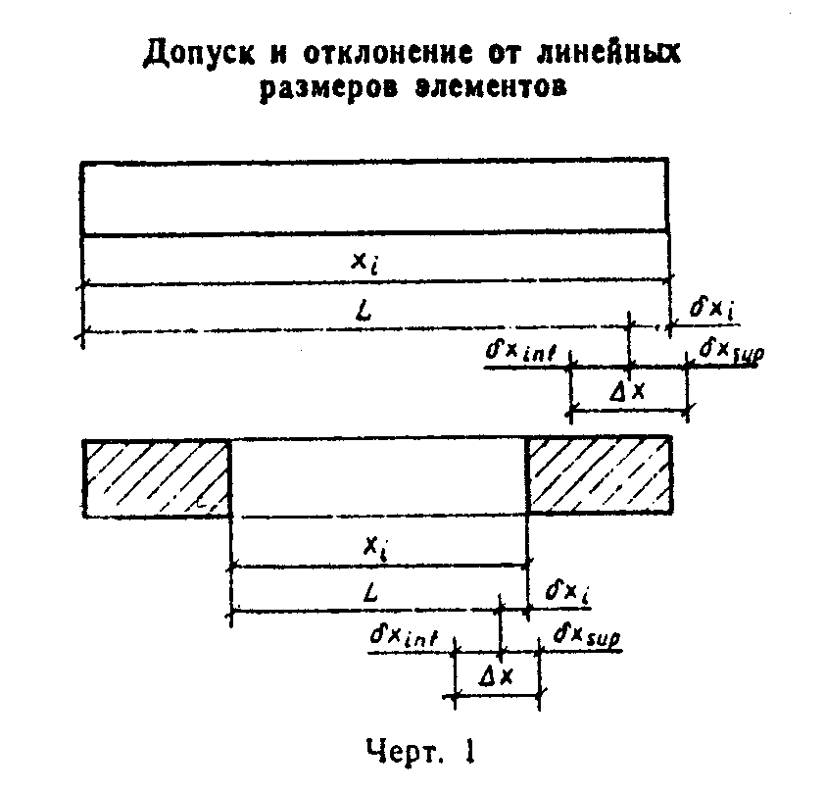

"Черт. 1. Допуск и отклонение от линейных размеров элементов"

Примечание. Обозначения допусков и отклонений - по ГОСТ 21778-81.
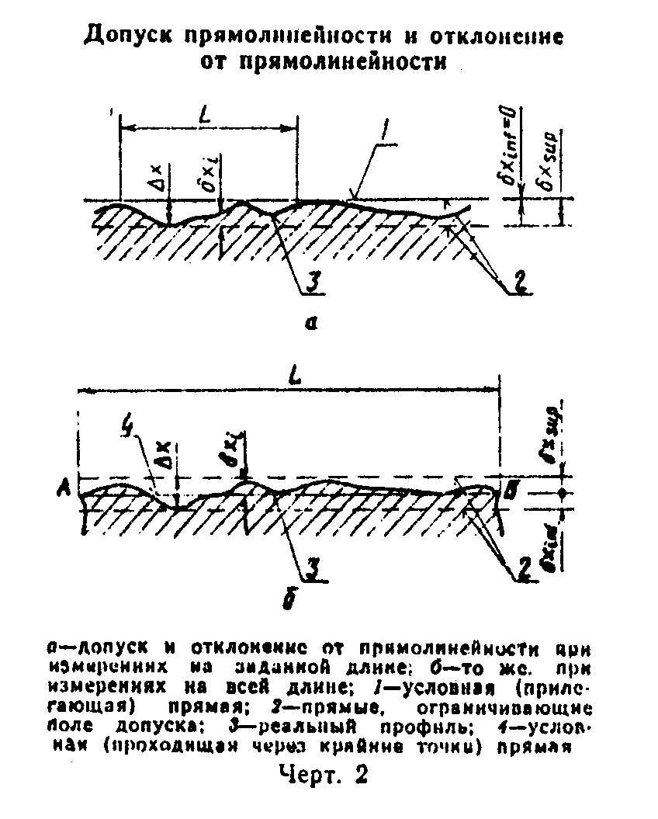

"Черт. 2. Допуск прямолинейности и отклонение от прямолинейности"

Примечание. При измерениях на заданной длине дельта х_inf = 0 и дельта х_(su ипсилон) = Дельта х; при измерениях на всей длине дельта х_ inf = дельта х_sup = 0,5 Дельта х.

Допуски и предельные отклонения формы и взаимного положения поверхностей устанавливают, если требуется ограничить искажения формы элементов, не выявляемые при контроле точности линейных размеров. При этом точность формы поверхностей призматических прямоугольных элементов характеризуют допусками прямолинейности и предельными отклонениями от прямолинейности (черт. 2) и допусками плоскостности и предельными отклонениями от плоскостности (черт. 3), а точность взаимного положения поверхностей этих элементов - допусками перпендикулярности и предельными отклонениями от перпендикулярности (черт. 4).
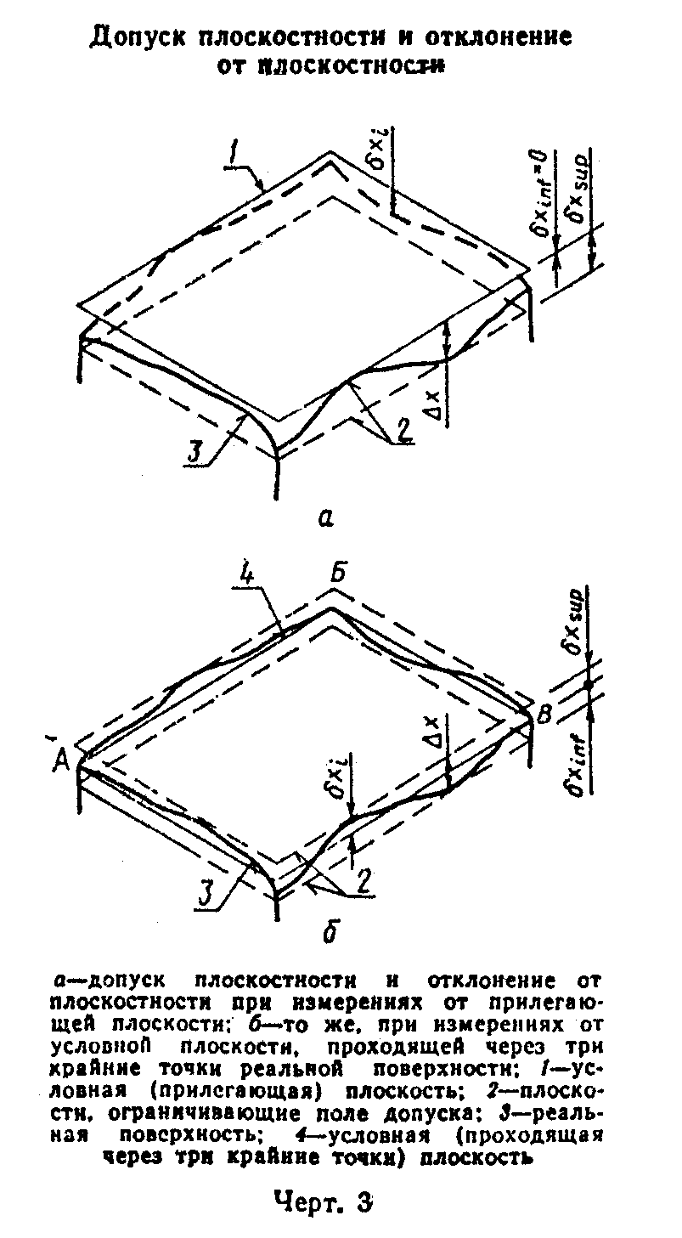

"Черт. 3. Допуск плоскостности и отклонение от плоскостности"

Примечание. При измерениях от прилегающей плоскости дельта х_inf = 0 дельта х_sup = дельта х; при измерениях от условной плоскости дельта х_inf = дельта х_sup = 0,5 дельта х.
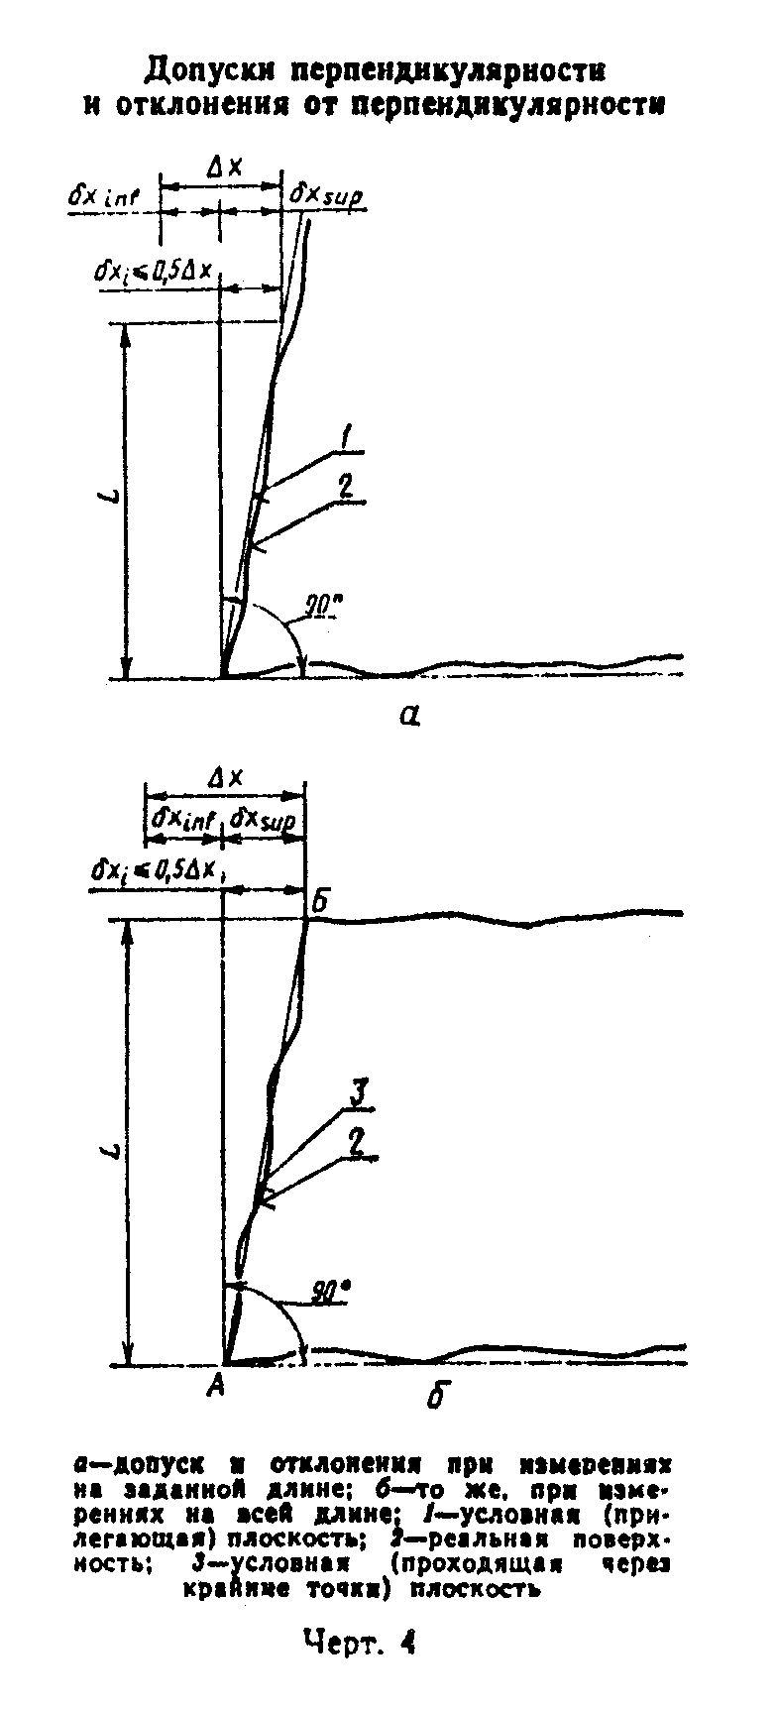

"Черт. 4. Допуски перпендикулярности и отклонения от перпендикулярности"

Таблица 1

Допуски линейных размеров

мм
┌────────────────────────┬──────────────────────────────────────────────────────┐
│ Интервал номинального │ Значение допуска для класса точности │
│ размера L ├──────┬─────┬─────┬─────┬─────┬─────┬─────┬─────┬─────┤
│ │ 1 │ 2 │ 3 │ 4 │ 5 │ 6 │ 7 │ 8 │ 9 │
├────────────────────────┼──────┼─────┼─────┼─────┼─────┼─────┼─────┼─────┼─────┤
│ До 20│ 0,24 │ 0,4 │ 0,6 │ 1,0 │ 1,6 │ 2,4 │ 4 │ 6 │ 10 │
│Св. 20 до 60│ 0,30 │ 0,5 │ 0,8 │ 1,2 │ 2,0 │ 3,0 │ 5 │ 8 │ 12 │
│ 60 120│ 0,40 │ 0,6 │ 1,0 │ 1,6 │ 2,4 │ 4,0 │ 6 │ 10 │ 16 │
│ 120 250│ 0,50 │ 0,8 │ 1,2 │ 2,0 │ 3,0 │ 5,0 │ 8 │ 12 │ 20 │
│ 250 500│ 0,60 │ 1,0 │ 1,6 │ 2,4 │ 4,0 │ 6,0 │ 10 │ 16 │ 24 │
│ 500 1000│ 0,80 │ 1,2 │ 2,0 │ 3,0 │ 5,0 │ 8,0 │ 12 │ 20 │ 30 │
│ 1000 1600│ 1,00 │ 1,6 │ 2,4 │ 4,0 │ 6,0 │10,0 │ 16 │ 24 │ 40 │
│ 1600 2500│ 1,20 │ 2,0 │ 3,0 │ 5,0 │ 8,0 │12,0 │ 20 │ 30 │ 50 │
│ 2500 4000│ 1,60 │ 2,4 │ 4,0 │ 6,0 │10,0 │16,0 │ 24 │ 40 │ 60 │
│ 4000 8000│ 2,00 │ 3,0 │ 5,0 │ 8,0 │12,0 │20,0 │ 30 │ 50 │ 80 │
│ 8000 16000│ 2,40 │ 4,0 │ 6,0 │10,0 │16,0 │24,0 │ 40 │ 60 │100 │
│ 16000 25000│ 3,00 │ 5,0 │ 8,0 │12,0 │20,0 │30,0 │ 50 │ 80 │120 │
│ 25000 40000│ 4,00 │ 6,0 │10,0 │16,0 │24,0 │40,0 │ 60 │100 │160 │
│ 40000 60000│ 5,00 │ 8,0 │12,0 │20,0 │30,0 │50,0 │ 80 │120 │200 │
├────────────────────────┼──────┼─────┼─────┼─────┼─────┼─────┼─────┼─────┼─────┤
│Значения К │ 0,10 │ 0,16│ 0,25│ 0,40│ 0,60│ 1,0 │ 1,6│ 2,5│ 4,0│
└────────────────────────┴──────┴─────┴─────┴─────┴─────┴─────┴─────┴─────┴─────┘

Таблица 2

Допуски прямолинейности

мм
┌──────────────────────────┬────────────────────────────────────────────┐
│ Интервал номинального │ Значение допуска для класса точности │
│ размера L ├───────┬──────┬──────┬───────┬──────┬───────┤
│ │ 1 │ 2 │ 3 │ 4 │ 5 │ 6 │
├──────────────────────────┼───────┼──────┼──────┼───────┼──────┼───────┤
│ До 1000│ 2,0 │ 3 │ 5 │ 8 │ 12 │ 20 │
│Св. 1000 до 1600│ 2,4 │ 4 │ 6 │ 10 │ 16 │ 24 │
│ 1600 2500│ 3,0 │ 5 │ 8 │ 12 │ 20 │ 30 │
│ 2500 4000│ 4,0 │ 6 │ 10 │ 16 │ 24 │ 40 │
│ 4000 8000│ 5,0 │ 8 │ 12 │ 20 │ 30 │ 50 │
│ 8000 16000│ 6,0 │ 10 │ 16 │ 24 │ 40 │ 60 │
│ 16000 25000│ 8,0 │ 12 │ 20 │ 30 │ 50 │ 80 │
│ 25000 40000│ 10,0 │ 16 │ 24 │ 40 │ 60 │ 100 │
│ 40000 60000│ 12,0 │ 20 │ 30 │ 50 │ 80 │ 120 │
├──────────────────────────┼───────┼──────┼──────┼───────┼──────┼───────┤
│Значения К │ 0,25 │ 0,4 │ 0,6│ 1,0 │ 1,6 │ 2,5 │
└──────────────────────────┴───────┴──────┴──────┴───────┴──────┴───────┘

Таблица 3

Допуски перпендикулярности

мм
┌──────────────────────┬──────────────────────────────────────────────────────┐
│Интервал номинального │ Значение допуска для класса точности │
│ размера L ├─────┬──────┬─────┬─────┬─────┬─────┬─────┬─────┬─────┤
│ │ 1 │ 2 │ 3 │ 4 │ 5 │ 6 │ 7 │ 8 │ 9 │
├──────────────────────┼─────┼──────┼─────┼─────┼─────┼─────┼─────┼─────┼─────┤
│ До 250│ 0,5 │ 0,8 │ 1,2 │ 2,0 │ 3 │ 5 │ 8 │ 12 │ 20 │
│Св. 250 до 500│ 0,6 │ 1,0 │ 1,6 │ 2,4 │ 4 │ 6 │ 10 │ 16 │ 24 │
│ 500 1000│ 0,8 │ 1,2 │ 2,0 │ 3,0 │ 5 │ 8 │ 12 │ 20 │ 30 │
│ 1000 1600│ 1,0 │ 1,6 │ 2,4 │ 4,0 │ 6 │ 10 │ 16 │ 24 │ 40 │
│ 1600 2500│ 1,2 │ 2,0 │ 3,0 │ 5,0 │ 8 │ 12 │ 20 │ 30 │ 50 │
│ 2500 4000│ 1,6 │ 2,4 │ 4,0 │ 6,0 │ 10 │ 16 │ 24 │ 40 │ 60 │
├──────────────────────┼─────┼──────┼─────┼─────┼─────┼─────┼─────┼─────┼─────┤
│Значения К │ 0,16│ 0,25 │ 0,4 │ 0,6 │ 1,0│ 1,6│ 2,5│ 4,0│ 6,0│
└──────────────────────┴─────┴──────┴─────┴─────┴─────┴─────┴─────┴─────┴─────┘

Таблица 4

Допуски равенства диагоналей

мм
┌───────────────────────────┬───────────────────────────────────────────┐
│ Интервал номинального │ Значение допуска для класса точности │
│ размера L ├──────┬──────┬──────┬──────┬──────┬────────┤
│ │ 1 │ 2 │ 3 │ 4 │ 5 │ 6 │
├───────────────────────────┼──────┼──────┼──────┼──────┼──────┼────────┤
│ До 4000│ 4 │ 6 │ 10 │ 16 │ 24 │ 40 │
│Св. 4000 до 8000│ 5 │ 8 │ 12 │ 20 │ 30 │ 50 │
│ 8000 16000│ 6 │ 10 │ 16 │ 24 │ 40 │ 60 │
│ 16000 25000│ 8 │ 12 │ 20 │ 30 │ 50 │ 80 │
│ 25000 40000│ 10 │ 16 │ 24 │ 40 │ 60 │ 100 │
│ 40000 60000│ 12 │ 20 │ 30 │ 50 │ 80 │ 120 │
├───────────────────────────┼──────┼──────┼──────┼──────┼──────┼────────┤
│Значения К │ 0,25│ 0,4│ 0,6│ 1,0│ 1,6│ 2,5 │
└───────────────────────────┴──────┴──────┴──────┴──────┴──────┴────────┘

2.2. Допуски линейных размеров элементов регламентируют точность их изготовления по длине, ширине, высоте, толщине или диаметру, точность размеров и положения выступов, выемок, отверстий, проемов, крепежных и соединительных деталей, а также точность положения наносимых на элементы ориентиров. Эти допуски принимают по табл. 1 в зависимости от номинального размера L, точность которого нормируют.
2.3. Допуски прямолинейности принимают по табл. 2 для рассматриваемых сечений элемента на всю длину элемента или на заданной длине в зависимости от номинального значения этого размера. Значения заданной длины выбирают из ряда: 400, 600, 1000, 1600 и 2500 мм.
2.4. Допуски плоскостности принимают по табл. 2 для всей рассматриваемой поверхности элемента в зависимости от большего номинального размера L поверхности элемента.
2.5. Допуски перпендикулярности рассматриваемых поверхностей элемента принимают по табл. 3 в зависимости от меньшего номинального размера L поверхностей, перпендикулярность которых регламентируют, или заданной длины в сечении элемента. Значения заданной длины выбирают из ряда: 400, 500, 600, 800 и 1000 мм.
Для крупноразмерных элементов перпендикулярность их поверхностей допускается регламентировать допусками равенства диагоналей, значения которых принимают по табл. 4 в зависимости от большего номинального размера L поверхности, для которой назначают разность диагоналей.
2.6. Допусками прямолинейности, плоскостности и перпендикулярности поверхностей следует также регламентировать точность формы и взаимного положения отдельных поверхностей простых непризматических элементов.
Точность размеров, формы и взаимного положения поверхностей элементов, имеющих сложное очертание, регламентируют допусками линейных размеров, определяющих положение характерных точек этих элементов в принятой системе координат.

3. Точность разбивочных работ

3.1. Точность разбивочных работ характеризуют допусками и предельными отклонениями разбивки точек и осей в плане (черт. 5) и передачи точек и осей по вертикали (черт. 6), допусками створности и предельными отклонениями от створности точек (черт. 7), допусками и предельными отклонениями разбивки высотных отметок (черт. 8) и передачи высотных отметок (черт. 9), а также допусками перпендикулярности и предельными отклонениями от перпендикулярности осей (черт. 10).
3.2. Допуски разбивки точек и осей в плане принимают по табл. 5 в зависимости от номинального расстояния L, точность которого нормируют.
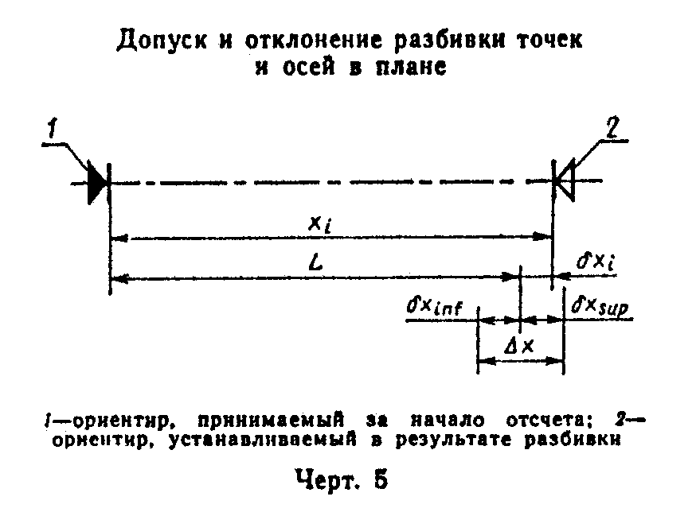

"Черт. 5. Допуск и отклонение разбивки точек и осей в плане"
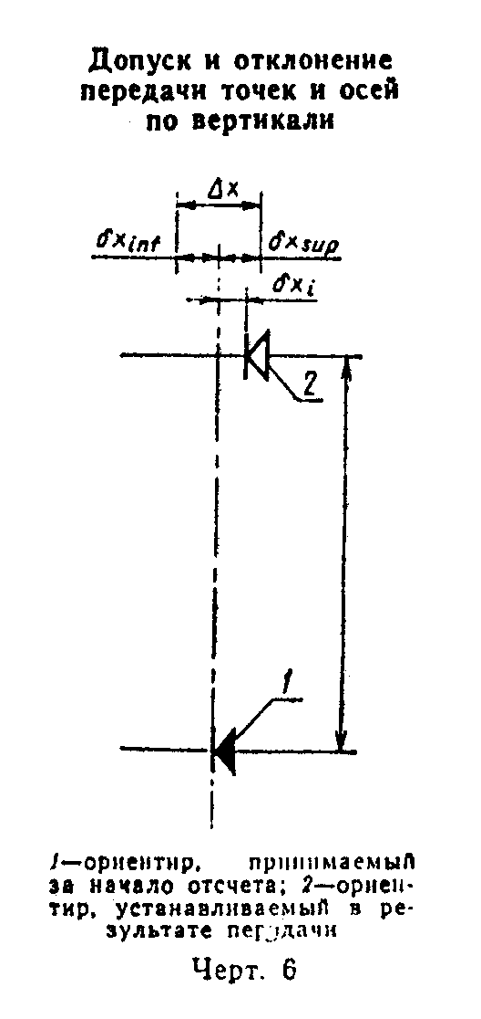

"Черт. 6. Допуск и отклонение передачи точек и осей по вертикали"
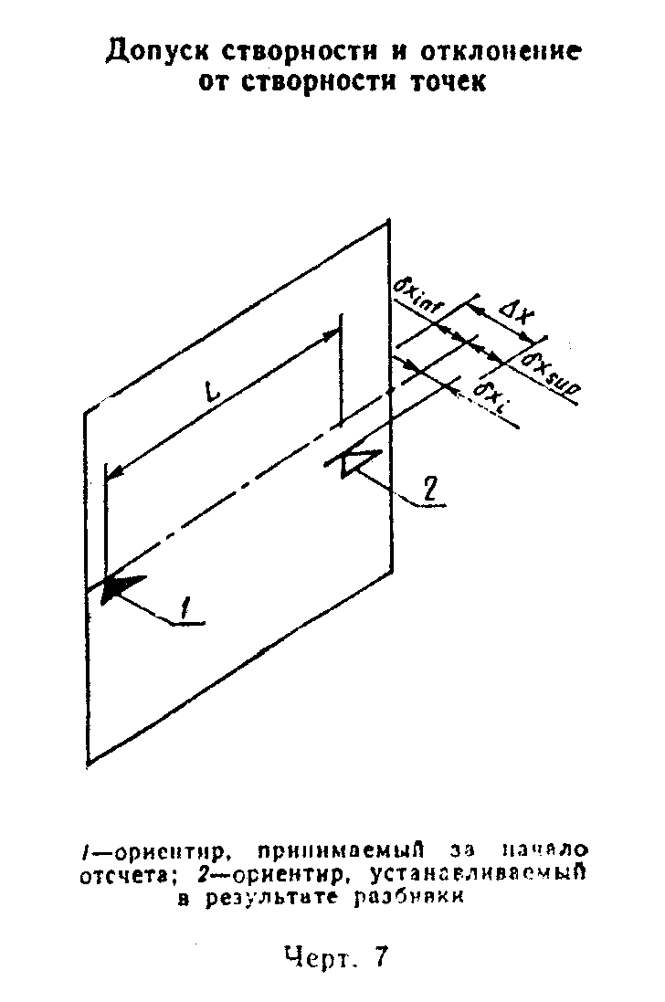

"Черт. 7. Допуск створности и отклонение от створности точек"
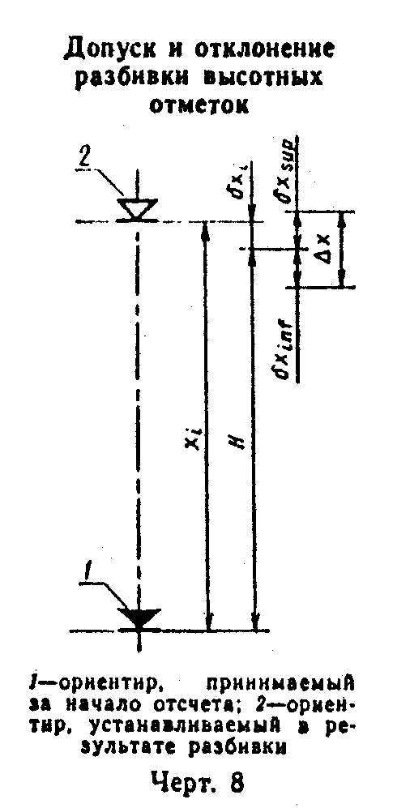

"Черт. 8. Допуск и отклонение разбивки высотных отметок"
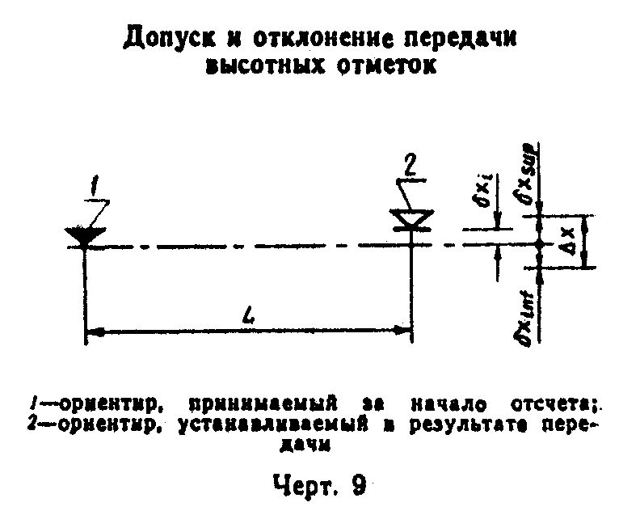

"Черт. 9. Допуск и отклонение передачи высотных отметок"
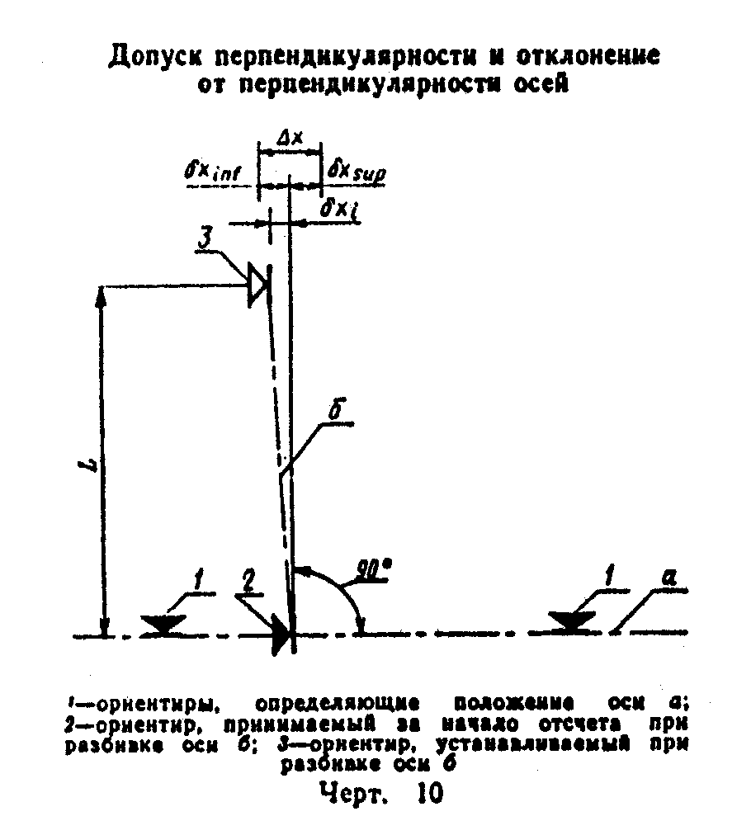

"Черт. 10. Допуск перпендикулярности и отклонение от перпендикулярности осей"

Таблица 5

Допуски разбивки точек и осей в плане

мм
┌─────────────────────────┬─────────────────────────────────────────────┐
│ Интервал номинального │ Значение допуска для класса точности │
│ размера L ├───────┬───────┬───────┬───────┬─────┬───────┤
│ │ 1 │ 2 │ 3 │ 4 │ 5 │ 6 │
├─────────────────────────┼───────┼───────┼───────┼───────┼─────┼───────┤
│ До 2500│ 0,6 │ 1,0 │ 1,6 │ 2,4 │ 4 │ 6 │
│Св. 2500 до 4000│ 1,0 │ 1,6 │ 2,4 │ 4,0 │ 6 │ 10 │
│ 4000 8000│ 1,6 │ 2,4 │ 4,0 │ 6,0 │ 10 │ 16 │
│ 8000 16000│ 2,4 │ 4,0 │ 6,0 │ 10,0 │ 16 │ 24 │
│ 16000 25000│ 4,0 │ 6,0 │ 10,0 │ 16,0 │ 24 │ 40 │
│ 25000 40000│ 6,0 │ 10,0 │ 16,0 │ 24,0 │ 40 │ 60 │
│ 40000 60000│ 10,0 │ 16,0 │ 24,0 │ 40,0 │ 60 │ 100 │
│ 60000 100000│ 16,0 │ 24,0 │ 40,0 │ 60,0 │100 │ 160 │
│ 100000 160000│ 24,0 │ 40,0 │ 60,0 │100,0 │160 │ - │
├─────────────────────────┼───────┼───────┼───────┼───────┼─────┼───────┤
│Значения К │ 0,25 │ 0,4 │ 0,6 │ 1,0 │ 1,6│ 2,5 │
└─────────────────────────┴───────┴───────┴───────┴───────┴─────┴───────┘

Таблица 6

Допуски передачи точек и осей по вертикали и створности точек

мм
┌──────────────────────────────────────────────────────┬─────────────────────────────────────────┐
│ Интервал номинального размера │ Значение допуска для класса точности │
├──────────────────────────┬───────────────────────────┼─────┬──────┬───────┬──────┬──────┬──────┤
│ Н │ L │ 1 │ 2 │ 3 │ 4 │ 5 │ 6 │
├──────────────────────────┼───────────────────────────┼─────┼──────┼───────┼──────┼──────┼──────┤
│ До 2500│ До 4000│ - │ - │ 0,6 │ 1,0 │ 1,6 │ 2,4 │
│Св. 2500 до 4000│Св. 4000 до 8000│ - │ 0,6 │ 1,0 │ 1,6 │ 2,4 │ 4,0 │
│ " 4000 " 8000│ " 8000 " 16000│ 0,6 │ 1,0 │ 1,6 │ 2,4 │ 4,0 │ 6,0 │
│ " 8000 " 1600│ " 16000 " 25000│ 1,0 │ 1,6 │ 2,4 │ 4,0 │ 6,0 │ 10,0 │
│ " 16000 " 25000│ " 25000 " 40000│ 1,6 │ 2,4 │ 4,0 │ 6,0 │ 10,0 │ 16,0 │
│ " 25000 " 40000│ " 40000 " 60000│ 2,4 │ 4,0 │ 6,0 │ 10,0 │ 16,0 │ 24,0 │
│ " 40000 " 60000│ " 60000 " 100000│ 4,0 │ 6,0 │ 10,0 │ 16,0 │ 24,0 │ 40,0 │
│ " 60000 " 100000│ " 100000 " 160000│ 6,0 │10,0 │ 16,0 │ 24,0 │ 40,0 │ 60,0 │
│ " 100000 " 160000│ " " │10,0 │16,0 │ 24,0 │ 40,0 │ 60,0 │ - │
├──────────────────────────┴───────────────────────────┼─────┼──────┼───────┼──────┼──────┼──────┤
│Значения К │ 0,25│ 0,4 │ 0,6 │ 1,0 │ 1,6 │ 2,5 │
└──────────────────────────────────────────────────────┴─────┴──────┴───────┴──────┴──────┴──────┘

Таблица 7

Допуски разбивки и передачи высотных отметок

мм
┌──────────────────────────────────────────────────────┬─────────────────────────────────────────┐
│ Интервал номинального размера │ Значение допуска для класса точности │
├────────────────────────┬─────────────────────────────┼─────┬─────┬───────┬──────┬───────┬──────┤
│ H │ L │ 1 │ 2 │ 3 │ 4 │ 5 │ 6 │
├────────────────────────┼─────────────────────────────┼─────┼─────┼───────┼──────┼───────┼──────┤
│ До 2500│ До 8000│ - │ 0,6 │ 1,0 │ 1,6 │ 2,4 │ 4 │
│Св. 2500 до 4000│Св. 8000 до 16000│ 0,6 │ 1,0 │ 1,6 │ 2,4 │ 4,0 │ 6 │
│ " 4000 " 8000│ " 16000 " 25000│ 1,0 │ 1,6 │ 2,4 │ 4,0 │ 6,0 │ 10 │
│ " 8000 " 16000│ " 25000 " 40000│ 1,6 │ 2,4 │ 4,0 │ 6,0 │ 10,0 │ 16 │
│ " 16000 " 25000│ " 40000 " 60000│ 2,4 │ 4,0 │ 6,0 │ 10,0 │ 16,0 │ 24 │
│ " 25000 " 40000│ " 60000 " 100000│ 4,0 │ 6,0 │ 10,0 │ 16,0 │ 24,0 │ 40 │
│ " 40000 " 60000│ " 100000 " 160000│ 6,0 │10,0 │ 16,0 │ 24,0 │ 40,0 │ 60 │
│ " 60000 " 100000│ - │10,0 │16,0 │ 24,0 │ 40,0 │ 60,0 │ 100 │
│ " 100000 " 160000│ │16,0 │24,0 │ 40,0 │ 60,0 │100,0 │ 160 │
├────────────────────────┴─────────────────────────────┼─────┼─────┼───────┼──────┼───────┼──────┤
│Значения К │ 0,25│ 0,4 │ 0,6 │ 1,0 │ 1,6 │ 2,5│
└──────────────────────────────────────────────────────┴─────┴─────┴───────┴──────┴───────┴──────┘

3.3. Допуски передачи точек и осей по вертикали принимают по табл. 6 в зависимости от номинального расстояния Н между горизонтами.
3.4. Допуски створности точек принимают по табл. 6 в зависимости от номинальной длины L разбиваемой оси.
3.5. Допуски разбивки высотных отметок принимают по табл. 7 в зависимости от номинального расстояния Н между горизонтами.
3.6. Допуски передачи высотных отметок принимают по табл. 7 в зависимости от номинального расстояния L до рассматриваемой высотной отметки.
3.7. Допуски перпендикулярности осей принимают по табл. 7 в зависимости от номинального расстояния L до рассматриваемой точки. При номинальном значении угла между осями, не равном 90°, допуски угла также принимают по табл. 7 в зависимости от номинального расстояния L до рассматриваемой точки.
3.8. Допуски разбивочных работ по табл. 5-7 даны с учетом точности нанесения и закрепления соответствующих точек и осей.

4. Точность строительных и монтажных работ

4.1. Точность геометрических параметров зданий, сооружений и их элементов, возводимых из мелкоразмерных, монолитных и сыпучих материалов, и точность выполнения земляных работ устанавливают в соответствии с разд. 2.
4.2. Точность установки элементов сборных зданий и сооружений характеризуют допусками совмещения и отклонениями от совмещения ориентиров (точек, линий, поверхностей) (черт. 11) и допусками симметричности и отклонениями от симметричности установки элементов (черт. 12).
4.3. Допуски совмещения ориентиров принимают по табл. 8 в зависимости от номинального расстояния L между ними.
4.4. Допуски симметричности установки элементов принимают по табл. 9 в зависимости от номинального значения геометрического параметра L.
4.5. Допуски строительных и монтажных работ в табл. 8 и 9 характеризуют точность установки элементов после проектного закрепления. Точность установки элементов при временном закреплении в зависимости от способа закрепления следует принимать на 1-2 класса выше.
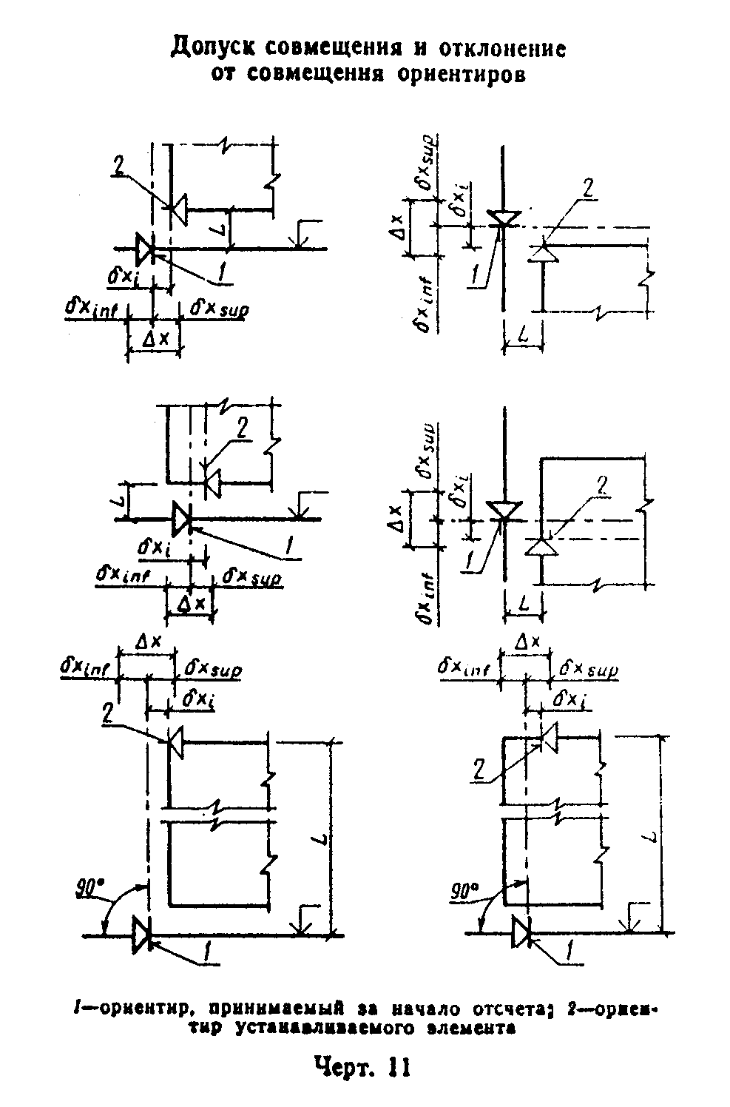

"Черт. 11. Допуск совмещения и отклонения от совмещения ориентиров"
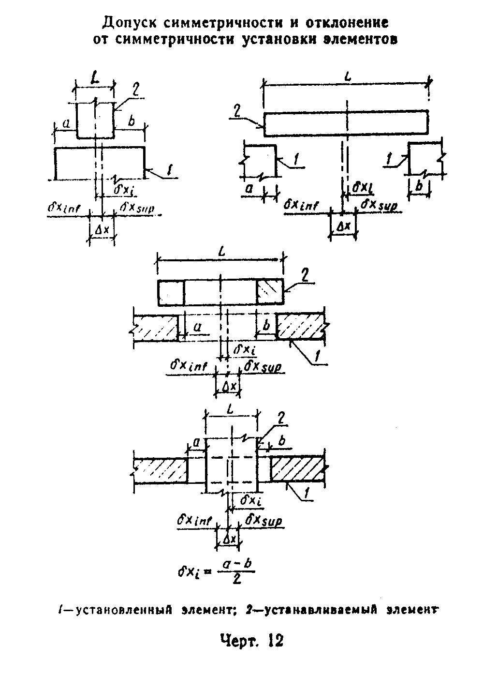

"Черт. 12. Допуск симметричности и отклонение от симметричности установки элементов"

Таблица 8

Допуски совмещения ориентиров

мм
┌───────────────────────────┬───────────────────────────────────────────┐
│ Интервал номинального │ Значение допуска для класса точности │
│ размера L ├──────┬──────┬─────┬────────┬──────┬───────┤
│ │ 1 │ 2 │ 3 │ 4 │ 5 │ 6 │
├───────────────────────────┼──────┼──────┼─────┼────────┼──────┼───────┤
│ До 120│ 1,6 │ 2,4 │ 4 │ 6 │ 10 │ 16 │
│Св. 120 до 250│ 2,0 │ 3,0 │ 5 │ 8 │ 12 │ 20 │
│ " 250 " 500│ 2,4 │ 4,0 │ 6 │ 10 │ 16 │ 24 │
│ " 500 " 1000│ 3,0 │ 5,0 │ 8 │ 12 │ 20 │ 30 │
│ " 1000 " 1600│ 4,0 │ 6,0 │ 10 │ 16 │ 24 │ 40 │
│ " 1600 " 2500│ 5,0 │ 8,0 │ 12 │ 20 │ 30 │ 50 │
│ " 2500 " 4000│ 6,0 │ 10,0 │ 16 │ 24 │ 40 │ 60 │
│ " 4000 " 8000│ 8,0 │ 12,0 │ 20 │ 30 │ 50 │ 80 │
│ " 8000 " 16000│ 10,0 │ 16,0 │ 24 │ 40 │ 6O │ 100 │
│ " 16000 " 25000│ 12,0 │ 20,0 │ 30 │ 50 │ 80 │ 120 │
│ " 25000 " 40000│ 16,0 │ 24,0 │ 40 │ 60 │ 100 │ 160 │
│ " 40000 " 60000│ 20,0 │ 30,0 │ 50 │ 80 │ 120 │ 200 │
├───────────────────────────┼──────┼──────┼─────┼────────┼──────┼───────┤
│Значения K │ 0,25│ 0,4 │ 0,6│ 1,0 │ 1,6│ 2,5 │
└───────────────────────────┴──────┴──────┴─────┴────────┴──────┴───────┘

Таблица 9

Допуски симметричности установки

мм
┌──────────────────────────┬────────────────────────────────────────────┐
│ Интервал номинального │ Значение допуска для класса точности │
│ размера L ├───────┬──────┬───────┬──────┬─────┬────────┤
│ │ 1 │ 2 │ 3 │ 4 │ 5 │ 6 │
├──────────────────────────┼───────┼──────┼───────┼──────┼─────┼────────┤
│ До 2500│ 2,0 │ 3 │ 5 │ 8 │ 12 │ 20 │
│Св. 2500 до 4000│ 2,4 │ 4 │ 6 │ 10 │ 16 │ 24 │
│ " 4000 " 8000│ 3,0 │ 5 │ 8 │ 12 │ 20 │ 30 │
│ " 8000 " 16000│ 4,0 │ 6 │ 10 │ 16 │ 24 │ 40 │
│ " 16000 " 25000│ 5,0 │ 8 │ 12 │ 20 │ 30 │ 50 │
│ " 25000 " 40000│ 6,0 │ 10 │ 16 │ 24 │ 40 │ 60 │
│ " 40000 " 60000│ 8,0 │ 12 │ 20 │ 30 │ 50 │ 80 │
├──────────────────────────┼───────┼──────┼───────┼──────┼─────┼────────┤
│Значения К │ 0,25 │ 0,4│ 0,6 │ 1,0│ 1,6│ 2,5 │
└──────────────────────────┴───────┴──────┴───────┴──────┴─────┴────────┘

Приложение 1
Справочное

Информационные данные о соответствии ГОСТ 21779-82 СТ СЭВ 2681-80

Первый абзац вводной части ГОСТ 21779-82 включает требования вводной части СТ СЭВ 2681-80.
П. 1.1 ГОСТ 21779-82 включает требования п. 1.1 СТ СЭВ 2681-80.
П. 1.2 ГОСТ 21779-82 включает требования п. 1.5 СТ СЭВ 2681-80.
П. 1.3 ГОСТ 21779-82 включает требования пп. 1.7 и 1.9 СТ СЭВ 2681-80
П. 1.4 ГОСТ 21779-82 включает требования п. 1.8 СТ СЭВ 2681-80.
П. 2.1 ГОСТ 21779-82 включает требования пп. 2.1 и 2.3 СТ СЭВ 2681-80.
Черт. 2 ГОСТ 21779-82 включает черт. 1 СТ СЭВ 2681-80.
Черт. 4 ГОСТ 21779-82 включает черт. 3 СТ СЭВ 2681-80.
П. 2.2 ГОСТ 21779-82 включает требования п. 2.2 СТ СЭВ 2681-80.
Табл. 1 ГОСТ 21779-82 включает табл. 1 информационного приложения 1 СТ СЭВ 2681-80.
П. 2.3 ГОСТ 21779-82 включает требования п. 2.4 СТ СЭВ 2681-80.
Табл. 2 ГОСТ 21779-82 включает табл. 1 информационного приложения 1 СТ СЭВ 2681-80.
П. 2.4 ГОСТ 21779-82 включает требования пп. 2.5 и 2.7 СТ СЭВ 2681-80.
П. 2.5 ГОСТ 21779-82 включает требования п. 2.6 СТ СЭВ 2681-80.
Табл. 3 ГОСТ 21779-82 включает табл. 1 информационного приложения 1 СТ СЭВ 2681-80.
П. 2.6 ГОСТ 21779-82 включает требованиям п. 2.8 СТ СЭВ 2681-80.
Табл. 4 ГОСТ 21779-82 включает табл. 1 информационного приложения 1 СТ СЭВ 2681-80.
П. 3.1 ГОСТ 21779-82 включает требования п. 3.1 СТ СЭВ 2681-80.
Черт. 5 ГОСТ 21779-82 включает черт. 4 СТ СЭВ 2681-80.
Черт. 6 ГОСТ 21779-82 включает черт. 5 СТ СЭВ 2681-80.
Черт. 8 ГОСТ 21779-82 включает черт. 6 СТ СЭВ 2681-80.
Табл. 5 ГОСТ 21779-82 включает табл. 2 информационного приложениия 1 СТ СЭВ 2681-80.
Табл. 6 ГОСТ 21779-82 включает табл. 2 информационного приложения 1 СТ СЭВ 2681-80.
Табл. 7 ГОСТ 21779-82 включает табл. 2 информационного приложения 1 СТ СЭВ 2681-80.
П. 3.8 ГОСТ 21779-82 включает требования п. 3.3 СТ СЭВ 2681-80.
П. 4.1 ГОСТ 21779-82 включает требования п. 1.1 СТ СЭВ 2661-80.
П. 4.2 ГОСТ 21779-82 включает требования п.4.2 СТ СЭВ 2681-80.
Черт. 11 ГОСТ 21779-82 включает черт. 7 СТ СЭВ 2681-80.
Черт. 12 ГОСТ 21779-82 включает черт. 8 СТ СЭВ 2681-80.
Табл. 8 ГОСТ 21779-82 включает табл. 1 информационного приложения 1 СТ СЭВ 2681- 80.
Табл. 9 ГОСТ 21779-82 включает табл. 1 информационного приложения 1 СТ СЭВ 2681-80.
Справочное приложение 2 ГОСТ 21779-82 включает информационное приложение 2 СТ СЭВ 2681-80.

Приложение 2
Справочное

Пояснения терминов, применяемых в настоящем стандарте

Технологический допуск - по ГОСТ 21778-81.
Технологическое предельное отклонение - предельное отклонение геометрического параметра, устанавливающее точность выполнения соответствующего технологического процесса или операции.
Класс точности - по ГОСТ 21779-81.
Условная прямая (плоскость) - прямая (плоскость), принимаемая за начало отсчета отклонений и проходящая через заданные точки реального профиля (поверхности) или прилегающая к реальному профилю (поверхности).
Прилегающая прямая (плоскость) - по СТ СЭВ 301-76.

Приложение 3
Рекомендуемое

Вид допусков и формулы для вычисления значения единицы допуска

┌──────────┬─────────────────┬─────────────────────────────────────┬────────┐
│Характери-│ Вид допуска │ Формула для вычисления, мм │Значение│
│ стика │ геометрического │ │ альфа │
│технологи-│ параметра │ │ │
│ ческого │ │ │ │
│ процесса │ │ │ │
│ или │ │ │ │
│ операции │ │ │ │
├──────────┼─────────────────┼─────────────────────────────────────┼────────┤
│Изготовле-│Допуск линейного │i = a_i (0,8 + 0,001 кв. корень (L) х│ 1,0 │
│ние │ размера │X (корень 3 степени (L + 25) + 0,01│ │
│ │ │корень 3 степени (L2), где L, мм │ │
│ │ Допуск прямо- │ │ 1,0 │
│ │ линейности │ │ │
│ │ Допуск │ │ 1,0 │
│ │ плоскостности │ │ │
│ │ Допуск │ │ 0,6 │
│ │перпендикулярнос-│ │ │
│ │ ти │ │ │
│ │Допуск равенства │ │ 1,0 │
│ │ диагоналей │ │ │
├──────────┼─────────────────┼─────────────────────────────────────┼────────┤
│Разбивка │ Допуск разбивки │i = a_ iL, где L, м │ 1,0 │
│ │ точек и осей в │ │ │
│ │ плане │ │ │
│ │ Допуск передачи │ │ 0,4 │
│ │точек и осей по │ │ │
│ │ вертикали │ │ │
│ │Допуск створности│ │ 0,25 │
│ │ точек │ │ │
│ │ Допуск разбивки │ │ 0,6 │
│ │высотных отметок │ │ │
│ │ Допуск передачи │ │ 0,25 │
│ │высотных отметок │ │ │
│ │ Допуск │ │ 0,4 │
│ │перпендикулярнос-│ │ │
│ │ ти осей │ │ │
├──────────┼─────────────────┼─────────────────────────────────────┼────────┤
│Установка │Допуск совмещения│i = a_i (0,8 + 0,001 кв. корень (L) х│ 1,6 │
│(монтаж) │ ориентиров │х (корень 3 степени (L + 25) +│ │
│ │ │+ 0,01 корень 3 степени (L2), где│ │
│ │ │L, мм │ │
│ │ Допуск │ │ 0,6 │
│ │ симметричности │ │ │
│ │ установки │ │ │
└──────────┴─────────────────┴─────────────────────────────────────┴────────┘

